

UNIVERSIDAD PRIVADA ANTENOR ORREGO

FACULTAD DE INGENIERIA

ESCUELA DE INGENIERÍA DE SOFTWARE

# INTEGRANTES : MARÍN RÍOS, LUIS HOMERO.

# CÓRDOVA VELARDE, J. EDUARDO

# PROYECTO : RATE YOUR MOVIE!

# CURSO : WEB SEMÁNTICA

# DOCENTE : LOZANO CHU, ALI

# TRUJILLO – 2017

**INDICE**

**Requerimientos…………………………………………………………………………………… 1**

**Prototipos.…………………………………………………………………………………………. 1**

**Historias……………………………………………………………………………………………. 7**

**Modelo de base de datos……………………………………………………………………….. 9**

**Librerías/Frameworks…………………………………………………………………………… 9**

**Apis…………………………………………………………………………………………………. 9**

**Requerimientos:**

**El usuario podrá buscar una película por su título en el buscador.**

**El usuario obtendrá datos como año de lanzamientos, descripción, etc. de la película seleccionada.**

**El usuario podrá calificar la película seleccionada mediante un indicador numérico del 1 al 5 de acuerdo a su opinión personal.**

**El usuario podrá emitir un comentario de la película seleccionada.**

**El usuario podrá seleccionar la categoría de películas para que estas se listen.**

**Prototipos:**

**INICIO**

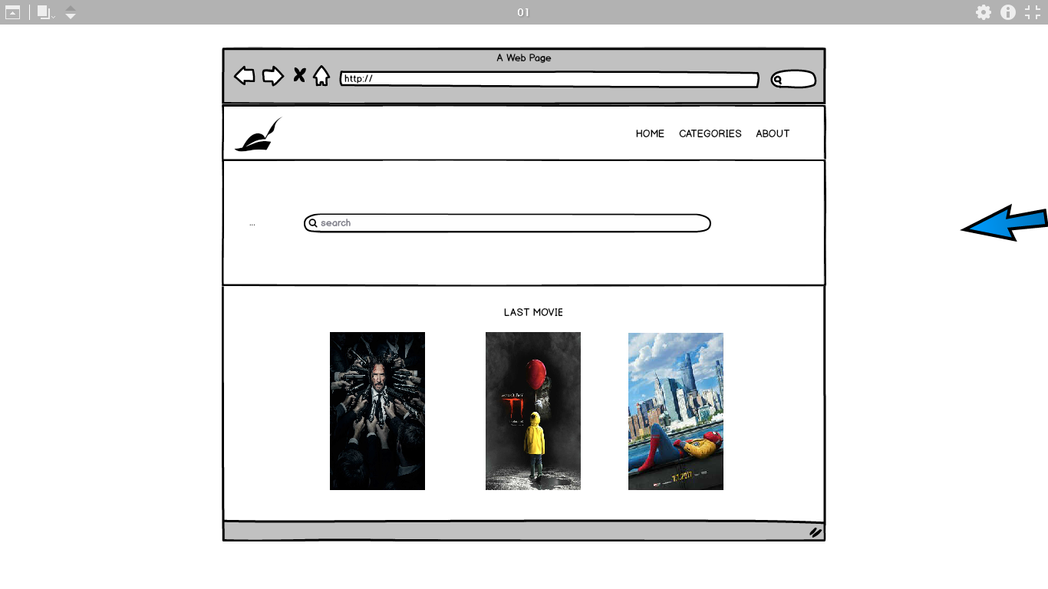

**Interface 01**

**PELICULA**

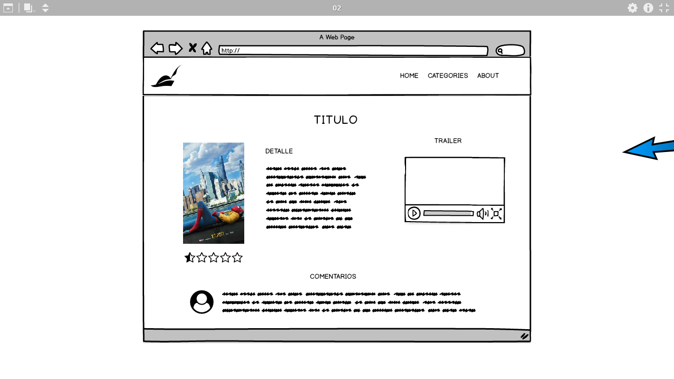

**Interface 02**

**CATEGORIAS**

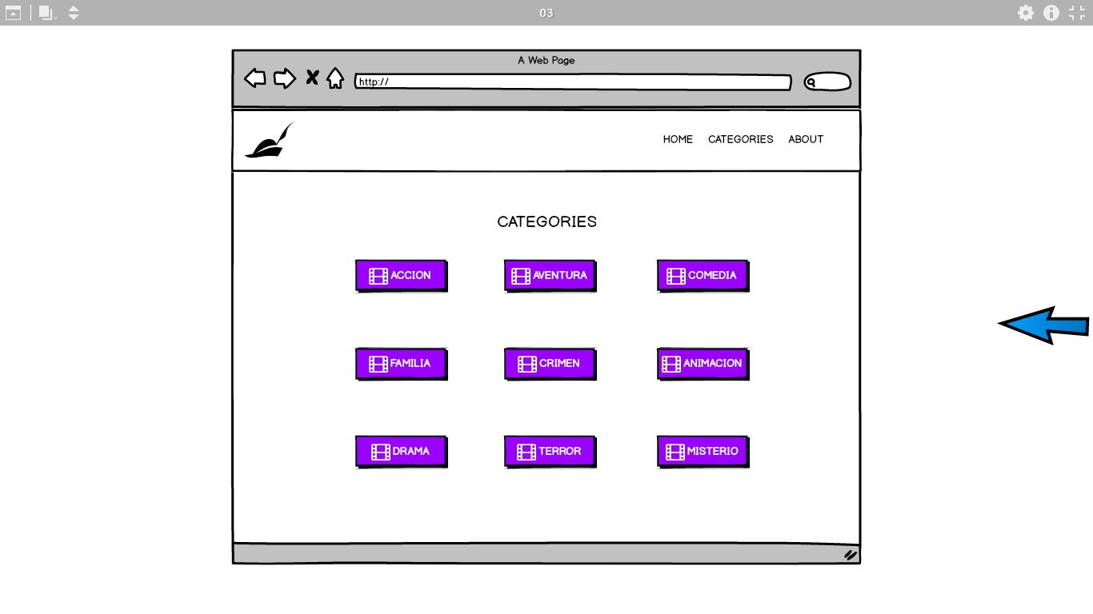

**Interface 03**

**PELICULAS X CATEGORIA**

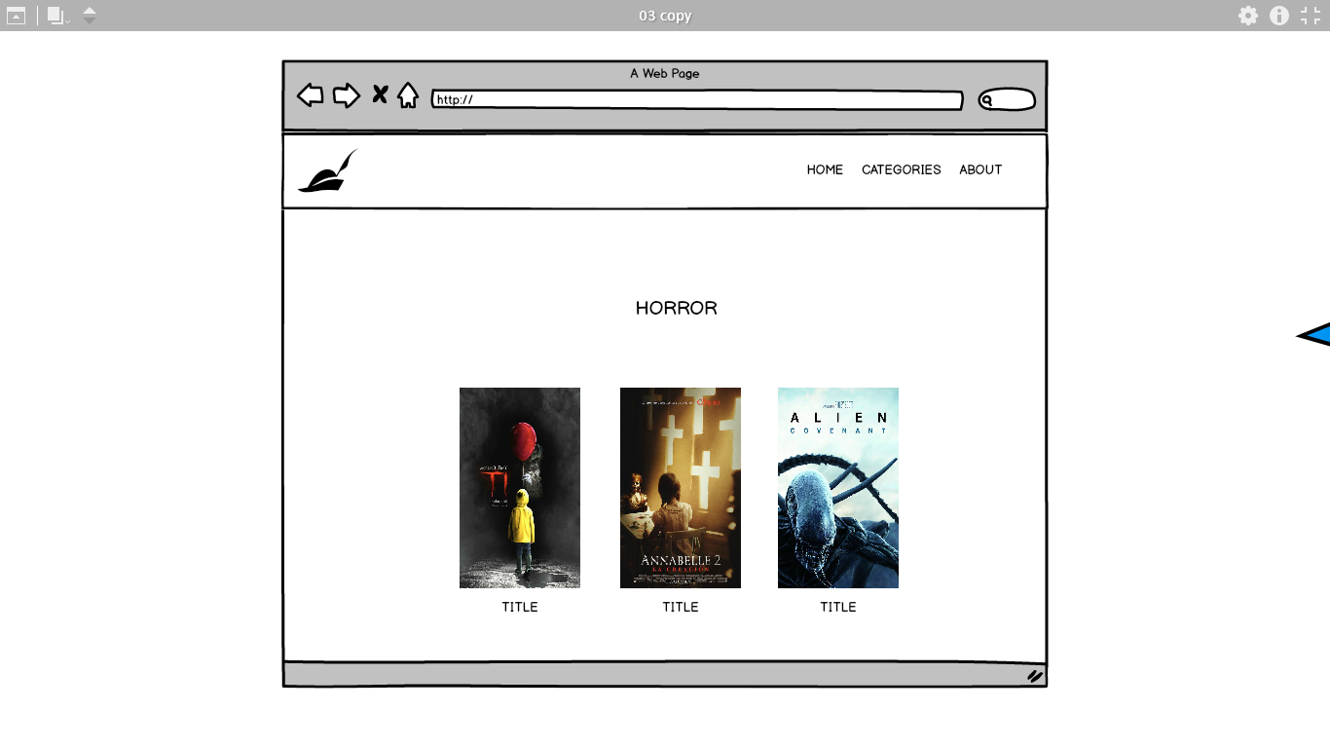

**Interface 04**

**Historias**

|  |  |  |  |  |  |
| --- | --- | --- | --- | --- | --- |
| Nº | Nombre | Prioridad | Riesgo | Esfuerzo | Iteración |
| 1 | Buscar película por nombre | Alta | Alto | 3 | 1 |
| 2 | Obtener datos de película seleccionada | Alta | Alto | 2 | 1 |
| 3 | Emitir calificación de película seleccionada | Alta | Bajo | 2 | 2 |
| 4 | Emitir comentario de película seleccionada | Media | Bajo | 2 | 2 |
| 5 | Filtrar películas por categorías | Baja | Bajo | 3 | 3 |

|  |  |
| --- | --- |
| Número 01 | Usuario: |
| Nombre | Buscar película por nombre |
| Prioridad: Alta | Riesgo en desarrollo: Alto |
| Puntos de esfuerzo: 3 | Iteración asignada: 1 |
| Programador responsable: Córdova Velarde, Eduardo | |
| Descripción:  El usuario pondrá en el buscador el título o parte de él de una película y podrá seleccionar la deseada | |
| Observaciones:  Mientras vaya poniendo partes del título de la película se desplegará como una lista de las posibles películas que el usuario esté buscando. | |

|  |  |
| --- | --- |
| Número 02 | Usuario: |
| Nombre | Obtener datos de película seleccionada |
| Prioridad: Alta | Riesgo en desarrollo: Alto |
| Puntos de esfuerzo: 2 | Iteración asignada: 1 |
| Programador responsable: Marín Ríos, Luis H. | |
| Descripción:  El software cargará los datos de la película haciendo una consulta a Wikidata con el ID obtenido de la búsqueda, estos datos serán desplegados en la pantalla del usuario como título, imagen de la película, género, año de lanzamientos, actores, director, etc. Así también como la calificación dada por los usuarios. | |
| Observaciones: | |

|  |  |
| --- | --- |
| Número 03 | Usuario: |
| Nombre | Emitir calificación de película seleccionada |
| Prioridad: Alta | Riesgo en desarrollo: Bajo |
| Puntos de esfuerzo: 2 | Iteración asignada: 2 |
| Programador responsable: Córdova Velarde, Eduardo | |
| Descripción:  El usuario podrá emitir una calificación personal de la película que se ha obtenido los datos. | |
| Observaciones:  La calificación será del 1 al 5, se mostrará como estrellas. | |

|  |  |
| --- | --- |
| Número 04 | Usuario: |
| Nombre | Emitir comentario de película seleccionada |
| Prioridad: Alta | Riesgo en desarrollo: Bajo |
| Puntos de esfuerzo: 2 | Iteración asignada: 2 |
| Programador responsable: Marín Ríos, Luis H. | |
| Descripción:  El usuario podrá emitir un comentario de la película seleccionada. | |
| Observaciones:  El comentario puede ser análisis de la película, opinión de esta o lo que el usuario brinde acerca de ella. | |

|  |  |
| --- | --- |
| Número 05 | Usuario: |
| Nombre | Filtrar películas por categorías |
| Prioridad: Baja | Riesgo en desarrollo: Bajo |
| Puntos de esfuerzo: 3 | Iteración asignada: 3 |
| Programador responsable: Córdova Velarde, Eduardo | |
| Descripción:  El usuario podrá seleccionar una categoría de películas y a partir de esta se listará las películas que pertenezcan a la categoría seleccionada | |
| Observaciones: | |

**Modelo de base de datos**

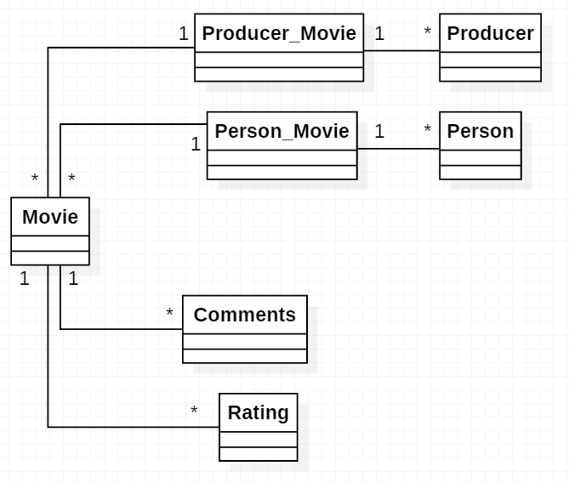

**Librerias/Frameworks**

* Vue.js
* Bulma + Buefy
* Nuxt.js (aún no está definido)

**APIs**

* Youtube API
* Google Image Search
* Wikidata